रयत शिक्षण संस्थेचे,
चंद्राबाई - शांताप्पा शेंडुरे कॉलेज, हुपरी
व आप्पासाहेब नाईक (दादा) पैसाफ़ंड शेतकी सहकारी बँक लि.हुपरी
यांच्या संयुक्त विद्यमाने आयोजित
थोर स्वातंत्र्यसेनानी एल.वाय.पाटील राज्यस्तरीय आंतरमहाविद्यालयीन
वक्तृत्व स्पर्धा -2024-25 Date: 14/02/2025
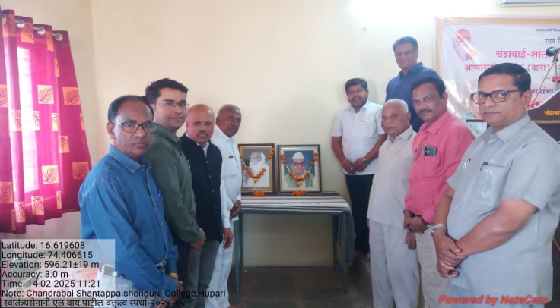 | 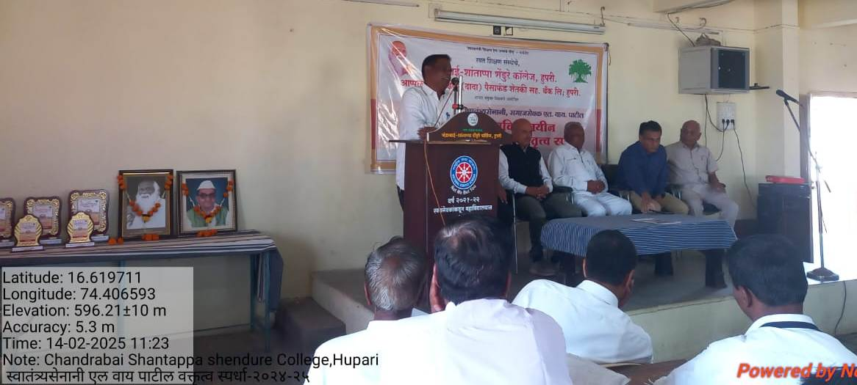
Inauguration | Introduction: Prof Balkrishna Jadhav
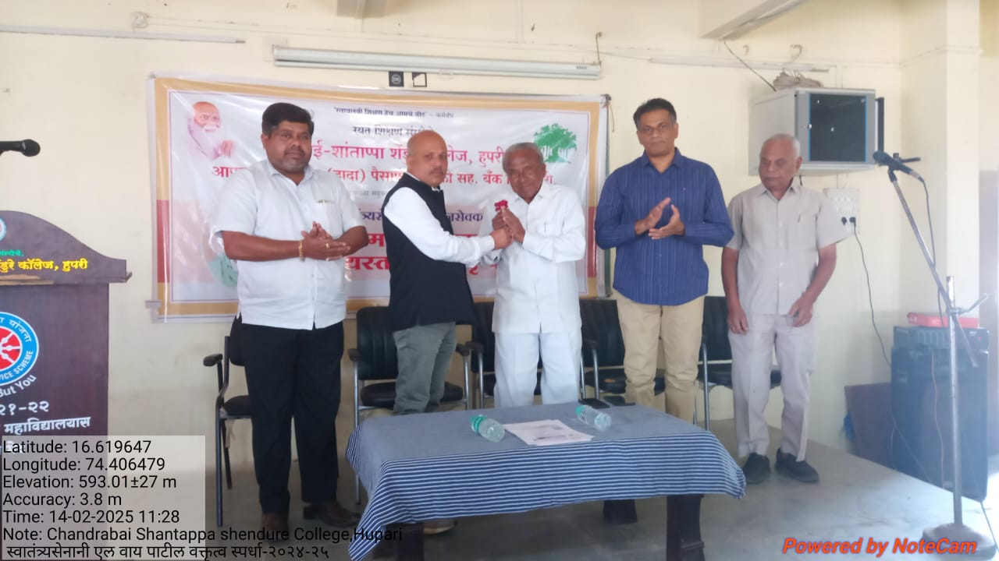 | 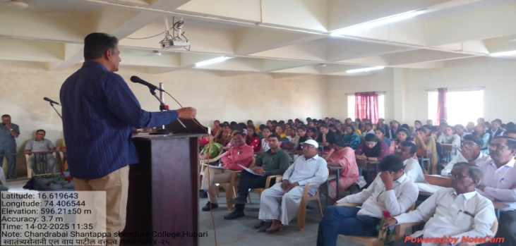
Welcome: Hon.Annasaheb Bhoje & Other Members | Chief Guest:Hon Shivraj Naik
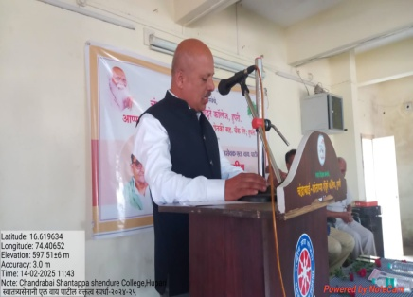 | 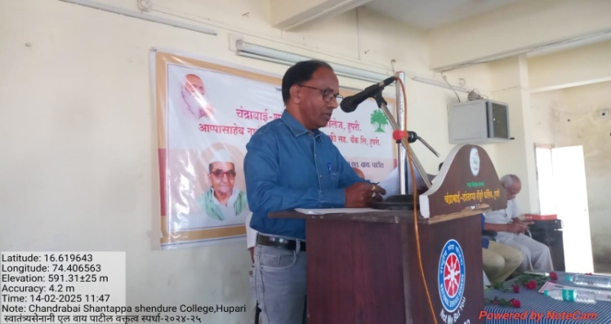
Chairperson: Hon.Prin Prof.Dr V.V.Padalkar | Vote of Thanks : Prof Deval Tulshikatti
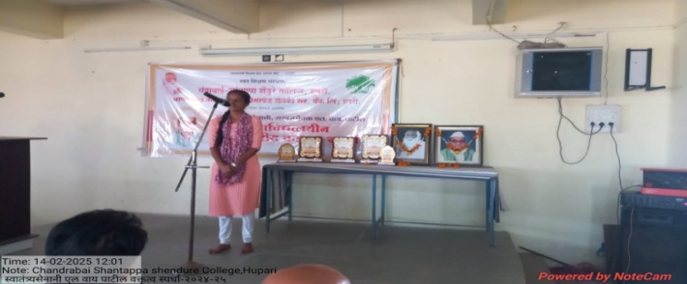 | 